**2019年1月期末考真题及答案**

**1.(5分)2个0、3个2和3个5构成的八位数共有多少个?**

**解：**2*P7/P3P2P2=420

**2.(15分)5名男生和5名女生参加某活动。**

**1）第一阶段要求大家再一个圆桌就坐，并且男女生要求互相交替的坐。有多少种做法？**

**2）第二阶段要求大家跳舞。第一曲时每个女生选择一个男生做舞伴，然后第二曲的时候，每个女生要和另一个男生跳舞。问整个第二阶段共有多少种不同的选择舞伴的方式。**

**3）第三阶段，从10个人中挑选出4个优胜者，到一个圆桌随机就坐。然后4个优胜者起立后重新就坐，要求每个人右手边的人和刚才不同。问整个第三阶段共有多少种不同的就做方式。**

**解：**

1）4!*5!

2）D5

3）C(10, 4)*3!*2

**3. (10分)设序列a1,a2,…,a2019各项都是正整数，证明这个序列种必存在若干个连续项组成的子序列，其各项之和为2019的倍数。**

**解：**

无

**4.(10分)求满足递推关系hn=hn-1+2hn-2的hn表达式，其中初始条件为h1=2,h2=16。**

**解：**

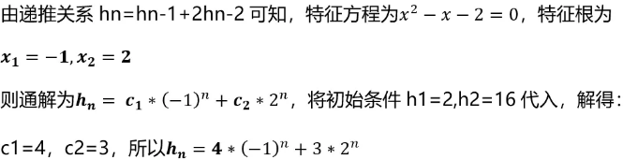

**5. (10分)把n（n≥2）个编号的球放入3个不同的盒子里。要求第一个盒子至少放一个，第二个盒子放奇数个，第三个盒子放偶数个。求有多少种不同的放法。**

**解：**

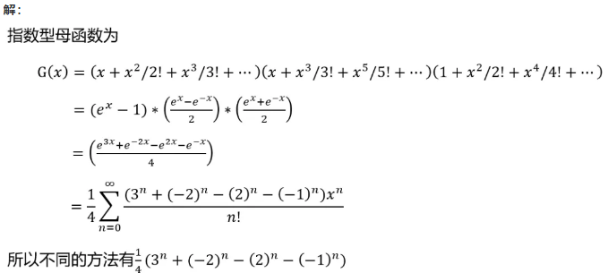

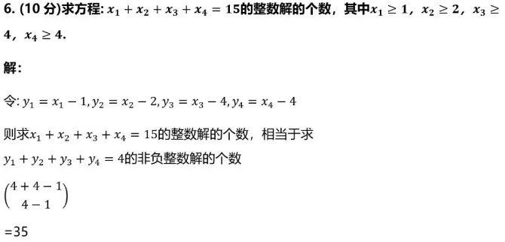

**7. (10分)设图G是具有12个顶点的三部图。图G最多有多少条边。**

**解：**

部图是一类特殊的图，即一个图的节点集可分成若干个子集，使得每一条边的两端点不在同一子集内，若一个图的节点集能分成k个两两不交的非空子集，使得这个图的每一条边的两端点不在同一个子集内，则称这个图为k部图。若k=2，则称这种k部图为二部图；若k=3，则称这种k部图为三部图，若在一个k部图中，任一节点与其他部的所有节点都相邻，则称它为完全k部图。

当平均分配顶点时，图的边数最多，所以每个部分有12/3=4个顶点，此时图G有(4*8+4*8+4*8)/2=48条边。

**8. (10分)证明空间中不可能存在这样的多面体，它的面数是奇数，并且每个面由奇数条线段围成。**

**证明：**

假设有这样的多面体，以此多面体的面集合为顶点集构造一个图G，当且仅当两个面都公共边界时，在相应的两顶点之间连一条边。于是G有奇数个顶点，且每个顶点都为奇点，与定理“无向图中度为奇数的顶点个数恰有偶数个”矛盾，故假设不成立，这样的多面体不存在。

**9. (10分)图G有14个顶点，27条边，每个顶点的度只能是3、4或5。已知图G有度为4的顶点6个，问度为3的顶点有多少个？度为5的顶点有多少个？**

**解：**

设度为3的顶点有x个，度为5的顶点有y个

则x+y+6=14，3x+5y+4*6=27*2

解得x=5，y=3。所以度为3的顶点有5个，度为5的顶点有3个

**10. (10分)设Kn是n个顶点的完全图，用红蓝两种颜色给它的边任意染色。**

**1）证明当n=9时，图中必定有蓝色的K4或红色的K3；**

**2）证明当n=4时，图中必定有蓝色的K5或红色的K3.**

**（2018年国考真题）**

**证明：**

根据Ramsey定理，同时满足1），2）条件的最小的n=9，不妨这两题都取n=9，设9个顶点为v1,v2,v3,v4,v5,v6,v7,v8,v9

1）对9个顶点的完全图的边用红，蓝亮色任意着色，其结果必不可能使所有的顶点与之关联的边中都正好有3条边着红色或者蓝色。这是因为如若不然，既每个顶点正好三条边着红色，3*9=27，是奇数，是不可能的。因为每条红色的边都在两断点各计算一次，所得到的结果应该是偶数，这就证明了9个顶点中至少存在一个顶点，该顶点的8条边中着红色的边数不是3.

2）假设顶点v9的8条边中，着红色的边数多于3，至少有4条，设这四条边为v1v9, v2v9,v3v9,v4v9.只要在v1,v2,v3,v4中任意两点的连线着红色，设ViVj为红色边，则ViVjV9为红色边的三角形，其中i≠j，否则v1，v2,v3,v4是蓝色的边的完全四边形（见下图）

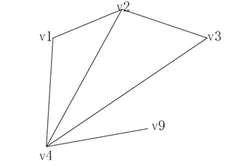

若v9的8条边中着红色的边数少于3条，最多不超过2条，则v9的蓝色边数至少有6条，设为v1v9,v2v9,v3v9,v4v9,v5v9,v6v9，由v1，v2,v3,v4,v5,v6,这6个顶点构成的完全图必有两个同色的三角形，若一个同色三角形是红色三角形，则满足问题的结论。如若是蓝色三角形，ViVjVk，则V9ViVjVk便是蓝色的完全四边形（见下图）

